PENGUATAN LITERASI BARU UNTUK MENINGKATKAN CRITICAL THINKING SKILLS WARGA BELAJAR PENDIDIKAN KESETARAAN DI PKBM HARATI

Anis Aulia Fitri11 , Nor Aida Oktaviana22, Noorfa’izah Rosyadah33, Ria salsabila44,
M. Jumawan55, *Gita Anggraini6
Universitas Muhammadiyah Sampit
Jl. K. H. Dewantara No.3 Baamang
Kabupaten Kotawaringin Timur, Kalimantan Tengah 74311 Telepon: (0531) 31141
*Korespondensi: gitaanggraini@umsa.ac.id

Abstrak

PKBM Harati merupakan salah satu lembaga pendidikan non formal di Kabupaten Kotawaringin Timur, Provinsi Kalimantan Tengah. Lembaga ini menyelenggarakan pendidikan kesetaraan baik Paket A, Paket B, dan Paket C. Masih terdapat sejumlah masalah dalam menyelenggarakan kegiatan pembelajaran. Masalah yang dihadapi warga belajar disebabkan oleh durasi waktu mereka putus sekolah cukup lama sehingga kesulitan untuk mencerna materi pelajaran dan memecahkan soal-soal latihan. Selain itu, warga belajar tidak fokus lagi pada pendidikan. Untuk mengatasi masalah tersebut maka tim pelaksana menawarkan solusi berupa penguatan literasi baru untuk meningkatkan critical thinking skills warga belajar. Kegiatan pengabdian dilakukan dengan metode pendampingan dan pemberdayaan. Kegiatan terdiri atas tiga tahapan yaitu tahap awal, tahap inti, dan tahap akhir. Materi yang diberikan berupa literasi data, literasi teknologi, dan literasi manusia dengan metode ceramah, praktik, games, dan latihan. Kegiatan ini dilakukan oleh tim lima orang mahasiswa didampingi oleh satu orang dosen pendamping. Hasil dari kegiatan pengabdian ini, warga belajar telah memiliki pemahaman tentang literasi baru dan dapat mengimplementasikannya dalam belajar.
Kata Kunci: Pendidikan, Literasi, Pendidikan Kesetaraan, Berpikir Kritis

Abstract
PKBM Harati is one of the non-formal educational institutions in East Kotawaringin Regency, Central Kalimantan Province. This institution provides equal education in Package A, Package B, and Package C. There are still several problems in organizing learning activities. The problems faced by students are caused by the long period they have been out of school, making it difficult for them to digest lesson material and solve practice questions. Apart from that, students no longer focus on education. To overcome this problem, the implementing team offered a solution in the form of strengthening new literacy to improve the critical thinking skills of students. Community service activities are carried out using mentoring and empowerment methods. The activity consists of three stages, namely the initial stage, the core stage, and the final stage. The material provided is in the form of data literacy, technological literacy, and human literacy using lectures, practice, games, and training methods. This activity was carried out by a team of five students accompanied by one accompanying lecturer. As a result of this service activity, students have an understanding of new literacy and can implement it in learning.
Keywords: Education, Literacy, Equality Education, Critical Thinking

PENDAHULUAN
Pendidikan adalah sebuah usaha sadar dan terencana, bukan suatu aktivitas yang diselenggarakan secara rutin tanpa memiliki tujuan dan perencanaan yang matang. Pendidikan nasional menyatakan bahwa jalur pendidikan terdiri dari pendidikan formal, nonformal, dan informal. Salah satu program dari pendidikan nonformal yaitu pendidikan kesetaraan yang menyelenggarakan pendidikan umum setara SD/MI, SMP/MTs, dan SMA/MA yang mencakup program Paket A, Paket B, dan Paket C. Tujuan penyelenggaraan pendidikan kesetaraan adalah memberikan kesempatan kepada masyarakat yang kurang beruntung (seperti tidak pernah atau putus sekolah karena tidak adanya kesempatan) dapat bangkit kembali melanjutkan pendidikan (Mustadi, 2020).
Pusat Kegiatan Belajar Masyarakat (PKBM) Harati merupakan salah satu pendidikan nonformal yang bertempat di Jalan Pramuka No. KM. 1,5, Sawahan, Kec. Mentawa Baru Ketapang, Kabupaten Kotawaringin Timur, Kalimantan Tengah yang menyelenggarakan pendidikan kesetaraan. Lembaga ini berdiripada tahun 2016 dan telah beberapa kali meluluskan peserta didik, baik Paket A setara SD/MI, Paket B setara SMP/MTs, dan Paket C setara SMA/MA. Beberapa alumni juga ada yang dapat melanjutkan ke jenjang yang lebih tinggi. Kendati demikian, pada proses pembelajaran masih ditemukan beberapa kendala. Berdasarkan hasil wawancara dan diskusi tim pelaksana, masih ada beberapa permasalahan yang dihadapi oleh warga belajar. Salah satunya adalah kendala untuk memahami menjadi kendala tersendiri. Padahal banyak sekali aplikasi-aplikasi untuk belajar mandiri dan sumber-sumber informasi yang bermanfaat untuk pembelajaran di intenet yang dapat diakses di manapun dan kapanpun. Pada lain sisi, saat tim pelaksana mengajak diskusi isu-isu terkini beberapa warga belajar masih ada yang mempercayai berita hoaks yang tidak jelas sumbernya.
Salah seorang tutor menyatakan bahwa masalah yang dihadapi warga belajar disebabkan oleh durasi waktu mereka putus sekolah cukup lama. Sehingga mengalami kesulitan saat mulai belajar kembali. Apalagi mereka sudah memasuki usia dewasa (16- 30 tahun) dan memiliki permasalahan hidup masing-masing. Hal ini juga diakui oleh warga belajar sendiri, yang menyatakan bahwa faktor lingkungan yang bukan di lingkungan pendidikan sangat berpengaruh dengan pola pikir mereka. Sehingga mereka merasa perlu untuk didampingi agar dapat menggali, menelaah, dan memahami informasi serta belajar secara mandiri untuk meningkatkan kualitas hidup.
Berdasarkan latar belakang di atas, tim pelaksana menawarkan program penguatan literasi baru untuk meningkatkan critical thinking skill warga belajar di PKBM Harati. Penguatan literasi baru diperlukan agar warga belajar mempunyai kemampuan untuk menganalisis, memahami, mengelola informasi yang berguna untuk belajar dan memecahkan permasalahan kehidupan. Penguatan literasi baru yang dimaksud di sini adalah pendampingan untuk memberikan informasi dan pemahaman literasi agar warga belajar dapat lebih berkembang dan mempunyai semangat belajar kembali.
Secara teoritis, literasi baru merupakan literasi yang tidak hanya terfokus pada baca, tulis, dan berhitung saja, tetapi lebih luas dan kompleks. Secara umum literasi baru terdiri dari literasi data, literasi teknologi, dan literasi manusia. Literasi data diartikan sebagai kemampuan untuk membaca, menganalisis dan menggunakan informasi (big data) di dunia digital. Literasi teknologi merupakan kemampuan dalam menggunakan alat-alat teknologi secara tepat dan efektif untuk mengakses, mengelola, mengintegrasikan, mengevaluasi, membuat, dan menyampaikan informasi. Sedangkan menurut (Yuanda Eka Putri, 2022) literasi manusia adalah keterampilan manusia untuk dapat berinteraksi, berkomunikasi, dan menjadi manusia sesuai dengan kodrat kemanusiannya di era digital. Penguasaan ketiga literasi ini sangat penting untuk meningkatkan kemampuan berpikir kritis dan memecahkan masalah sehingga mempunyai daya saing yang tinggi. Semua hal ini sangat diperlukan oleh warga belajar, terutama untuk dapat menuntaskan pendidikan kesetaraan.
Jenis-jenis literasi di atas sangat diperlukan dalam kehidupan saat ini. Nirahua (2020) menyebutkan bahwa perubahan dunia sekarang ini tengah memasuki era revolusi industri 4.0 atau bisa disebut revolusi industri dunia keempat dimana teknologi informasi telah menjadi basis dalam kehidupan manusia. Tidak hanya itu, beberapa kalangan juga menyebutkan bahwa kita saat ini telah memasuki era 5.0. Era society 5.0 dimana seluruh pemecahan masalah sosial menggunakan sistem yang mengintegrasikan ruang fisik dan ruang virtual. Hal ini berpengaruh juga dalam dunia pendidikan. Para pendidik harus mempersiapkan strategi-sterategi dan inovasi baru dengan memanfaatkan teknologi sebagai media pembelajaran (Sururuddin, Husni, Jauhari, Aziz, & Ilhami, 2021). Oleh sebab itu, literasi baru sangat penting untuk diketahui peserta didik untuk belajar secara mandiri.
Secara umum literasi baru terdiri dari bebrapa macam literasi, yaitu literasi data, literasi teknologi, dan literasi manusia. Literasi data diartikan sebagai kemampuan untuk membaca, analisis, dan menggunakan informasi (big data) di dunia digital. Literasi teknologi merupakan kemampuan dalam menggunakan alat-alat teknologi secara tepat dan efektif untuk mengakses, mengelola, mengintegrasikan, mengevaluasi, membuat, dan menyampaikan informasi. Sedangkan literasi manusia adalah keterampilanmanusia untuk dapat berinteraksi, berkomunikasi, dan menjadi manusia sesuai dengan kodrat kemanusiannya di era digital (Nikensari, 2020). Kemampuan dalam literasi tersebut diharapkan dapat meningkatkan kemampuan berpikir kritis terutama dalam menghapai tantangan di era kecanggihan teknologi yang tidak dapat dibendung lagi.
Keterampilan berpikir kritis merupakan keterampilan yang bukan melekat pada diri manusia sejak lahir (Ika Rahmawati, Arif Hidayat, Sri Rahayu, 2016). Keterampilan berpikir kritis itu sangat penting bagi siapapun. Menurut Ennis (2018) kemampuan berpikir kritis dalam 5 kategori yaitu (1) memberikan penjelasan sederhana (elementary clarification) meliputi memfokuskan pertanyaan, menganalisis argumen, bertanya dan menjawab pertanyaan klarifikasi dan pertanyaan menantang; (2) membangun keterampilan dasar (basic support) meliputi mempertimbangkan kredibilitas sumber dan melakukan pertimbangan observasi; (3) penarikan kesimpulan (Inference) meliputi: menyusun dan mempertimbangkan deduksi, menyusun dan mempertimbangkan induksi, menyusun keputusan dan mempertimbangkan hasilnya; (4) memberikan penjelasan lebih lanjut (advanced clarification) meliputi mengidentifikasi istilah, dan mempertimbangkan defenisi, mengidentifikasi asumsi; (5) mengatur strategi dan taktik (strategies and tactics) meliputi menentukan suatu tindakan dan berinteraksi dengan orang lain. Berpikir kritis merupakan berpikir rasional yang memerlukan kemampuan untuk mengevaluasi suatu pernyataan dan mengidentifikasi suatu alasan, misalnya bukti yang melandasi evaluasi tersebut (Arifin, 2017).
Melalui kegiatan yang pendampingan yang dilakukan oleh tim pelaksana, diharapkan warga belajar di PKBM harati memiliki keterampilan berpikir kritis sehingga dapat memudahkan mereka untuk kembali ke dunia pendidikan. Selain itu, kemampuan ini juga diharapkan dapat memudahkan mereka dalam bekerja dan memperbaiki kualitas hidupnya.

HASIL, PEMBAHASAN, DAN DAMPAK
Kegiatan pengabdian masyarakat di PKBM Harati dilakukan selama empat bulan mulai dari bulan Juni sampai dengan bulan Oktober tahun 2023. Kegiatan ini merupakan kegiatan Program Kreativitas Mahasiswa (PKM) yang dilaksanakan oleh Tim Literasi Harati yang beranggotakan 5 orang mahasiswa dari Universitas Muhammadiyah Sampit, dengan seorang dosen pembimbing. Adapun tahapan pelaksanaan kegiatan adalah sebagai berikut:
- Tahap Awal, terdiri atas:
Tahapan awal berisi berbagai kegiatan untuk menyiapkan dan menyusun kegiatan yang akan dilaksanakan. Tahapan awal dilakukan agar ketika kegiatan dilaksanakan berjalan dengan sistematis dan terencana. Terdiri dari:
  - Perencanaan
  - Pembuatan pedoaman pelaksanaan
  - Pembuatan kurikulum
- Tahap Inti
Tim pelaksana dan mitra terlibat pada tahap inti. Penyampaian materi merupakan kegiatan utama. Adapun rangkaian kegiatan pada tahap inti sebagai berikut:
  - Pengenalan literasi baru
  - Pengenalan cara memahami data
  - Pengenalan literasi teknologi
  - Praktik pemanfaatan teknologi sebagai sumber belajar
  - Games edukasi
  - Pengenalan literasi manusia
  - Praktik learning project
  - Pengumpulan cerita mitra
- Tahap Akhir
Tahapan akhir dari pelaksanaan program ini adalah evaluasi program, penyusunan akhir, dan pembuatan artikel pengabdian masyrakat. Rincian kegiatan akhir sebagai berikut:
  - Evaluasi program
  - Penulisan artikel
  - Laporan akhir
Hasil Kegiatan
- Hasil dari Kegiatan Pertama
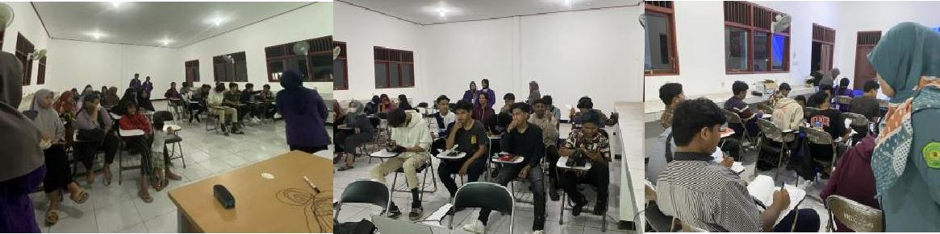
Gambar 1. Kegiatan Pemberian Materi Tentang Pengenalan Literasi Baru
Kegiatan ini dilakukan untuk memperkenalkan literasi baru berupa literasi data, literasi teknologi, dan literasi manusia. Menurut Farid Ahmadi (2019) di era revolusi industri 4.0 kita perlu mengembangkan literasi baru yaitu data, teknologi, dan sumber daya manusia, kita harus dapat untuk memanfaatkan, mengolah data, menerapkannya kedalam teknologi, tentunya kita harus memahami cara penggunaan teknologi Tersebut. Pada tahap ini tim pelaksana melakukan pemberian pengarahan dan pengertian dari literasi baru yang dikemas menggunakan media PPT. Tanggapan warga belajar terhadap program ini cukup positif. Mereka sangat antusias mengikuti pembelajaran serta memberikan respon baik ketika materi disampaikan oleh tim pelaksana.
- Hasil dari Kegiatan Kedua
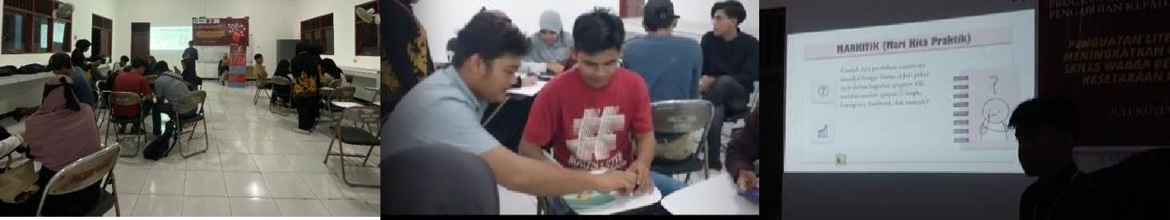
Gambar 2. Kegiatan Pemberian Materi Pengenalan Cara Memahami Data
Tim pelaksana memberikan materi tentang literasi data, bagaimana cara memperoleh data, serta bagaimana cara memahami data yang didapat. Pada materi ini tim pelaksana menyampaikan juga tentang cara-cara menganalisis berita hoaks dan fakta. Kemampuan untuk memanfaatkan, mengolah dan mendapatkan informasi dari data yang kompleks atau yang disebut literasi data menjadi salah satu bagian penting baik bagi masyarakat (Pramana, 2020). Pada kegiatan ini, masyarakat mitra diminta untuk praktik dalam mencari dan menganalisis berita hoaks dan fakta. Hal ini dapat mengasah kemampuan berpikir kritis. Selanjutnya masyarakat mitra juga diminya untuk menyampaikan pendapat.
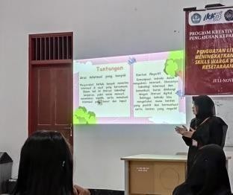
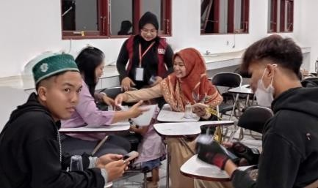
- Hasil dari Kegiatan Ketiga

Gambar 3. Kegiatan Pembelajaran Tentang Pengenalan Literasi Teknologi

Kegiatan kegiata adalah pengenalan literasi teknologi. Kegiatan ini dilakukan agar masyarakat mitra mempunyai kemampuan untuk menggunakan teknologi menjadi sesuatu yang bermanfaat. Terutama bermanfaat untuk meningkatkan pengetahuan dan kualitas diri. Kegiatan dilakukan dengan metode audio-visual, praktik, dan tanya jawab. Mayarakat mitra diberi stimulus dengan agar mampu berperan aktif dalam kegiatan. Stimulus yang dilakukan adalah dengan praktik membuat link zoom dengan begitu tidak hanya meningkatkan pengetahuan dan menambah kualitas diri tetapi juga masyarakat mitra menjadi memilki kemampuan dalam menggunakan teknologi masa kini.
- Hasil dari Kegiatan Keempat
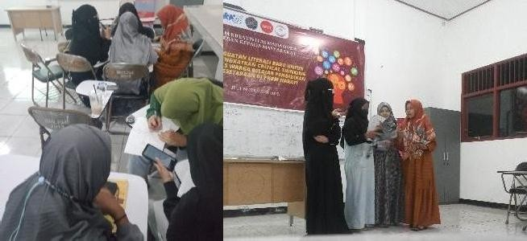
Gambar 4. Kegiatan di Kelas Tentang Literasi Manusia
Kegiatan keempat adalah literasi manusia. Kegiatan ini dilakukan untuk mengenalkan potensi-potensi yang dimiliki oleh masyarakat mitra. Kegiatan ini dapat sejalan dengan kurikulum muatan lokal dan softskill yang ada di PKBM Harati. Metode yang digunakan adalah dengan latihan berbicara yang dapat menumbuhkan kepercayaan diri. Praktik yang dilakukan dengan membuat tim masyarakat mitra dengan penugasan pembuatan naskah dialog drama. Setelah pembuatan naskah dialog dilakukan praktik dengan memperagakan dialog yang telah dibuat oleh masing-masing tim masyarakat mitra.

- Hasil dari Kegiatan Kelima
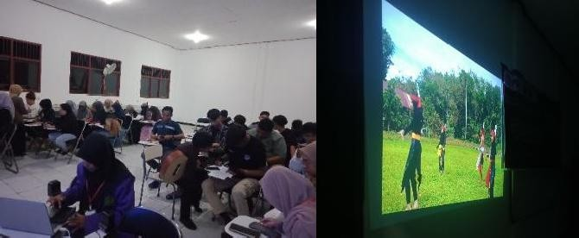
Gambar 5. Kegiatan Pemanfaatan Youtube Sebagai Sumber Belajar
Kegiatan ini fokus pada praktik pemanfaatan teknologi agar masyarakat mitra dapat menggunakannya sebagai sumber belajar. Teknologi yang digunakan adalah Youtube. Mitra diajarkan bahwa Youtube dapat menjadi sumber inspirasi dan belajar yang menyenangkan. Pada kegiatan ini, dilakukan kegiatan Nobar film Tiwas karya mahasiswa UM Sampit. Hasil yang kegiatan ini adalah mitra dapat mengambil nilai-nilai kehidupan dari film yang ditayangkan dan memahami manfaat Youtube sebagai salah satu sumber belajar. Tujuan dari kegiatan ini adalah menganalisis film yang ditayangkan dengan mengamati tokoh pemain, menuliskan kembali alur cerita dari film, dan mengambil Pelajaran dari film yang ditayangkan.

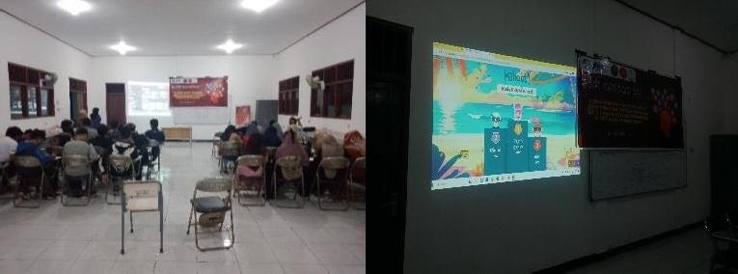
- Hasil dari Kegiatan Keenam
Gambar 6. Kegiatan Games Edukasi
Kegiatan ice breaking yang digunakan adalah games yang bersifat edukatif dan dapat memberikan pengetahuan kepada mitra. Games edukasi dilakukan beberapa kali dengan mempertimbangkan kesiapan perangkat pendukung pembelajaran. Games yang digunakan ialah Kahoot karena cukup efektif dan menyenangkan untukberlajar. Games ini memberikan pemahaman mengenai pemanfaatan teknologi sebagai alat bantu belajar. Games edukasi ini dapat merangsang pemikiran kritis, berpikir cepat, dan tanggap bagi mitra. Melalui games edukasi juga dapat diketahui sejauh mana pemahaman mitra terhadap materi-materi yang telah disampaikan sebelumnya. Mitra juga aktif dan sangat antusias ketika tim pelaksana mengajak bermain games
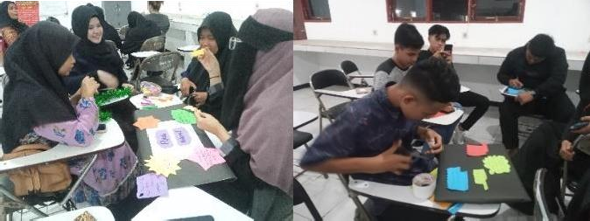
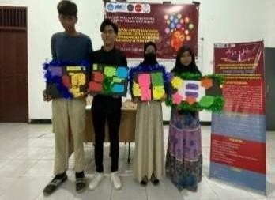
- Hasil dari Kegiatan Ketujuh
Gambar 10. Kegiatan Praktik Learning Project
Kegiatan ini merupakan pembelajaran terakhir sebelum dilakukan evaluasi. Tim pelaksana meminta warga belajar untuk mengerjakan sebuah project yang akan melatih kemampuan berpikir kritis mereka, melatih Kerjasama, dan mengembangkan ide handcraft. Pada kegiatan ini, mereka dimita untuk mempraktikkan mencari bahan-bahan belajar sendiri baik melalui laptop atau smart phone. Selanjutnya diberikan tugas mandiri untuk mencari bahan-bahan belajar yang bersumber dari internet. Hasil project dipajang dikelas masyarakat mitra.

- Hasil dari Kegiatan Kedelapan
Evaluasi dilakukan setiap selesai pemberian materi melalui beberapa soal analisis dan praktik. Pada akhir kegiatan dilakukan evaluasi menyeluruh. Mitra diminta menjawab beberapa pertanyaan dengan menggunakan media Google Form. Evaluasi ini dilakukan untuk mendapatkan feedback dari kegiatan sebagai bahan perbaikan kedepannya. Hasil evaluasi penguasaan mitra terhadap materi pendampingan yang dilakukan dapat dilihat pada tabel di bawah ini.
No. | Materi | Sudah memahami | Belum memahami
1. | Literasi Baru | 64% | 36%
2. | Literasi Data | 78% | 22%
3. | Literasi Manusia | 65% | 35%
4. | Literasi Teknologi | 70% | 30%
 | Rata-rata | 70% | 30%
Tabel 1. Hasil Evaluasi Program Terhadap Materi yang Disampaikan
Berdasarkan hasil evaluasi diketahui bahwa: 70% mitra telah memahami materi literasi baru dan 30% belum memahami materi ini. Pada materi literasi data, literasi manusia, dan literasi teknologi persentasi yang telah memahami materi lebih tinggi dibanding dengan yang belum paham materi ini. Hal ini menunjukkan bahwa mereka cukup menguasai materi yang disampaikan oleh tim pelaksana.
Mitra juga menyukai dan tertarik dengan program yang dilakukan oleh tim pelaksana. Hal ini dibuktikan dengan jawaban mitra pada saat tim pelaksanameminta testimoni dan umpan balik.
No. | Aspek | Baik | Tidak Baik | Biasa Saja
1. | Metode | 81% | 0% | 19%
2. | Materi | 75% | 0% | 25%
3. | Cara penyampaian | 65% | 13% | 22%
4. | Kegiatan bermanfaat bagi mitra | 100% | 0% | 0%
5. | Aspek komunikasi | 81% | 6% | 13%
6. | Dukungan mitra terhadap program | 84% | 8% | 8%
 | Rata-rata | 81% | 27% | 14,5%
Tabel 2. Hasil Umpan Balik Mitra Terahadap Pelaksanaan Program
Selain evaluasi terhadap mitra, evaluasi dilakukan juga pada internal tim pelaksana terhadap kinerja tim dan pelaksanaan program. Evaluasi melibatkan dosen pendamping dan seluruh anggota tim. Evaluasi menggunakan analisis SWOT, yaitu sebagai berikut:
  - Kekuatan: Tim memiliki nilai solidaritas tinggi dan mampu bekerja sama dengan baik.
  - Kelemahan: Salah satu anggota tim turut menjadi anggota tim PKM lain sehingga harus dapat membagi waktu dan tenaga dengan baik.
  - Peluang: Tim PKM PM ini diterima baik dan mendapatkan dukungan penuh dari perguruan tinggi dan mitra. Program ini juga sejalan dengan program pemerintah tentang peningkatan literasi di Indonesia.
  - Ancaman: Minat mitra terhadap kegiatan literasi dapat menurun karena faktor kesibukan. Oleh sebab itu harus dirumuskan program pendampingan lanjutan dan diperlukan konsistensi untuk mendampingi mitra.

SIMPULAN
Program pendidikan literasi melalui pengenalan literasi baru berbasis teknologi untuk warga belajar PKBM Harati ini berdampak positif dan memberikan solusi terhadap masalah yang dialami warga belajar. Kegiatan ini juga dapat menjadi alternatif pembelajaran yang menarik bagi mereka di era 4.0. dan masyarakat 5.0. Proogram ini dapat membantu mitra dalam proses pembelajaran sehingga dapat mengasah critical thinking skills mereka. Program ini dapat meningkatkan kemampuan untuk menganalisis, memahami, mengelola informasi yang berguna untuk belajar dan mengelola informasi yang benar untuk warga belajar. Program ini juga dapat memberikan penyadaran kepada warga belajar tentang pentingnya meningkatkan literasi baru. Selanjutnya, program ini diharapkan dapat dilanjutkan dan dikembangkan menjadi lebih sempurna sehingga dapat berkontribusi terhadap pengembangan pendidikan kesetaraan secara umum.

UCAPAN TERIMAKASIH
Selesainya program ini dengan hasil sesuai yang diharapkan merupakan anugerah dari Allah SWT, Tuhan Yang Maha Esa. Tidak lupa pula ucapan terima kasih kami haturkan kepada berbagai pihak yang telah mendukung program ini, diantaranya yaitu :
- Kementerian Riset dan Teknologi Pendidikan Tinggi;
- Universitas Muhammadiyah Sampit yang telah mendukung, mengayomi dan memberikan arahan selama pelaksanaan program;
- Warga Belajar PKBM Harati;
- Ketua dan Tutot PKBM Harati;
- Media massa elektronik dan cetak yang telah membantu publikasi dan penyebarluasan informasi; serta
- Seluruh pihak yang telah mendukung terselenggaranya program ini.

DAFTAR PUSTAKA
Ahmadi, F. (2019). Konsep dan Aplikasi Literasi Baru di Era Revolusi Industri 4.0 dan Society 5.0. C.V Pilar Nusantara.
Arifin, Z. (2017). Mengembangkan Instrumen Pengukur Critical Thinking Skill Siswa Pada Pembelajaran Matematika Abad 21. Jurnal Theorems, 92-100.
Ennis, R. H. (2018). Critical Thinking Accros The Curriculum: A Vision . Topoi, 165-184.
Ika Rahmawati, Arif Hidayat, Sri Rahayu. (2016). Analisis Keterampilan berpikir kritis siswa SMP pada materi gaya dan penerapannya . Prosiding Semnas Pendidikan IPA Pascasarjana UM Vol 1.
Juliana Nirahua, Jony Taihuttu, Vunty Sopacua. (2020). Pengembangan bahan ajar berbasis blended learning dan critical thinking skill pada mata kuliah astrofisika dalam menyongsong era revolusi 4.0. Jambura physics Journal, 24-36.
Mustadi, A. (2020). Landasan Pendidikan Sekolah Dasar. UNY Press.
Nikensari. (2020). Pemerataan Literasi Data, Literasi Teknologi, dan Literasi Manusia Pada Mahasiswa Pendidikan Koperasi di Era Revolusi Industri 4.0. Fakultas Ekonomi UNJ.
Pramana, S. (2020). Peningkatan Litarasi Data Menuju Indonesia 4.0. Empowerment in the Community, 37-40.
Putri, Y. E. (2022). Pemerataan Literasi Data, Literasi Teknologi, dan Literasi Manusia Pada Mahasiswa Pendidikan Koperasi di Era Revolusi Industri 4.0. Repository Fakultas Ekonomi UNJ.
Sururuddin, M., Husni, M., Jauhari, S., Aziz, A., & Ilhami, B. S. (2021). Strategi Pendidik Dengan Media Pembelajaran Berbasis Multimedia Untuk Menghadapi Era Society 5.0. Jurnal DIDIKA: Wahana Ilmiah Pendidikan Dasar , 143-148.
Yani Fitriani, Ikhsan Abdul Aziz. (2019). Literasi era Revolusi 4.0. Prosiding SENASBASA, 100-104.

